Аннотация

В данной дипломной работе решена задача оптимизации внутренних бизнес-процессов на промышленном предприятии с использованием пакета прикладных программ «КИС: Бюджетирование».

Объектом изучения является общество с ограниченной ответственностью «Брянскпромбетон» – предприятие промышленной отрасли, специализирующееся на производстве строительных конструкций и материалов.
Для обоснования выбора ПМК «КИС: бюджетирования» в дипломной работе подробно проанализированы шесть наиболее часто упоминающихся в современной литературе систем бюджетирования.
В процессе написания данной дипломной работы были использованы учебники и учебные пособия по теории управления финансами, статьи в ведущих бухгалтерских и финансовых изданиях, открытые публикации с различных Интернет – сайтов, а так же материалы, собранные в период прохождения преддипломной практики в ООО «Брянскпромбетон».

ВСТУП 6

1. АНАЛІТИЧНА ЧАСТИНА 8

1.1. Техніко-економічна характеристика ТОВ 8

1.1. 1. Загальний опис підприємства 8

1.1. 2. Предмет діяльності підприємства 9

1.1. 3. Організаційна структура управління підприємством 9

1.1. 4. Апаратно-програмні засоби, використовувані підприємством для рішення економічних завдань. 11

1.2. Аналіз можливості й необхідності використання системи бюджетування для рішення комплексу завдань 13

1.2. 1. Виявлені негативні фактори діяльності підприємства 13

1.2. 2 Мети впровадження системи бюджетування 16

1.2. 3. Функції системи бюджетування 17

1.3. Попереднє техніко-економічне обґрунтування впровадження системи бюджетування на ТОВ 19

1.3. 1. Обґрунтування використання спеціалізованої системи бюджетування 19

1.3. 2. Попереднє економічне обґрунтування 21

1.3. 3 Критерії оцінки систем бюджетування 24

1.3. 4. Огляд і порівняльний аналіз програмних продуктів для рішення завдань управління бюджетом організації. Вибір системи бюджетування. 28

2. ПРОЕКТНА ЧАСТИНА 36

2.1. Логічна послідовність процесу бюджетування 36

2.2. Методологія розрахунку зведеного бюджету підприємства 37

2.2. 1. Формування системи бізнесі - прогнозів для розрахунку зведеного бюджету підприємства 39

2.2. 1.1. Бізнеси - прогнози для розрахунку операційних бюджетів 39

2.2. 1.2. Бізнеси - прогнози для розрахунку фінансового бюджету 49

2.2. 2. Формування операційних бюджетів організації 54

2.2. 3. Формування фінансових бюджетів організації 60

2.3 Розробка підсистем, що забезпечують, реалізації комплексу завдань 70

2.4. Розробка технологічних процесів рішення комплексу завдань 76

2.4. 1. Формування нормативно-довідкової інформації 76

2.4. 2. Формування регламенту бюджету 79

2.4. 3. Формування вихідних бюджетних даних 81

2.4. 4. Виконання розрахунку бюджету підприємства 89

2.4. 5. Аналітичні форми 91

2.4. 6. Уведення даних для контролю виконання бюджету 98

2.4. 7. Аналітичні форми для контролю виконання бюджету 100

2.4. 8. Звітні друковані форми 102

3.1. Визначення факторів, що впливають на економічну ефективність рішення комплексу завдань 104

3.2. Розрахунок економічної ефективності 106

3.3. Організаційні аспекти впровадження проектних рішень 115

ВИСНОВОК 118

ЛІТЕРАТУРА 119

ДОДАТОК 1 124

ДОДАТОК 2 126

ДОДАТОК 3 127

ДОДАТОК 4 128

ДОДАТОК 5 129

ДОДАТОК 6 130

ВВЕДЕНИЕ 6

1. АНАЛИТИЧЕСКАЯ ЧАСТЬ 8

1.1. Технико-экономическая характеристика ООО «Брянскпромбетон» 8

1.1.1.Общее описание предприятия 8

1.1.2. Предмет деятельности предприятия 9

1.1.3. Организационная структура управления предприятием 9

1.1.4. Аппаратно-программные средства, используемые предприятием для решения экономических задач. 11

1.2. Анализ возможности и необходимости использования системы бюджетирования для решения комплекса задач 13

1.2.1. Выявленные негативные факторы деятельности предприятия 13

1.2.2 Цели внедрения системы бюджетирования 16

1.2.3. Функции системы бюджетирования 17

1.3. Предварительное технико-экономическое обоснование внедрение системы бюджетирования на ООО «Брянскпромбетон» 19

1.3.1.Обоснование использования специализированной системы бюджетирования 19

1.3.2. Предварительное экономическое обоснование 21

1.3.3 Критерии оценки систем бюджетирования 24

1.3.4. Обзор и сравнительный анализ программных продуктов для решения задач управления бюджетом организации. Выбор системы бюджетирования. 28

2. ПРОЕКТНАЯ ЧАСТЬ 36

2.1. Логическая последовательность процесса бюджетирования 36

2.2. Методология расчета сводного бюджета предприятия 37

2.2.1. Формирование системы бизнес-прогнозов для расчета сводного бюджета предприятия 39

2.2.1.1. Бизнес-прогнозы для расчета операционных бюджетов 39

2.2.1.2. Бизнес-прогнозы для расчета финансового бюджета 49

2.2.2. Формирование операционных бюджетов организации 54

2.2.3. Формирование финансовых бюджетов организации 60

2.3 Разработка обеспечивающих подсистем реализации комплекса задач 70

2.4. Разработка технологических процессов решения комплекса задач 76

2.4.1. Формирование нормативно-справочной информации 76

2.4.2. Формирование регламента бюджета 79

2.4.3. Формирование исходных бюджетных данных 81

2.4.4. Выполнение расчета бюджета предприятия 89

2.4.5. Аналитические формы 91

2.4.6. Ввод данных для контроля исполнения бюджета 98

2.4.7. Аналитические формы для контроля исполнения бюджета 100

2.4.8. Отчетные печатные формы 102

3.1. Определение факторов, влияющих на экономическую эффективность решения комплекса задач 104

3.2. Расчет экономической эффективности 106

3.3. Организационные аспекты внедрения проектных решений 115

ЗАКЛЮЧЕНИЕ 118

ЛИТЕРАТУРА 119

ПРИЛОЖЕНИЕ 1 124

ПРИЛОЖЕНИЕ 2 126

ПРИЛОЖЕНИЕ 3 127

ПРИЛОЖЕНИЕ 4 128

ПРИЛОЖЕНИЕ 5 129

ПРИЛОЖЕНИЕ 6 130

СОДЕРЖАНИЕ

ВВЕДЕНИЕ 6
1. АНАЛИТИЧЕСКАЯ ЧАСТЬ 8
1.1. Технико-экономическая характеристика ООО «Брянскпромбетон» 8
1.1.1.Общее описание предприятия 8
1.1.2. Предмет деятельности предприятия 9
1.1.3. Организационная структура управления предприятием 9
1.1.4. Аппаратно-программные средства, используемые предприятием для решения экономических задач. 11
1.2. Анализ возможности и необходимости использования системы бюджетирования для решения комплекса задач 13
1.2.1. Выявленные негативные факторы деятельности предприятия 13
1.2.2 Цели внедрения системы бюджетирования 16
1.2.3. Функции системы бюджетирования 17
1.3. Предварительное технико-экономическое обоснование внедрение системы бюджетирования на ООО «Брянскпромбетон» 19
1.3.1.Обоснование использования специализированной системы бюджетирования 19
1.3.2. Предварительное экономическое обоснование 21
1.3.3 Критерии оценки систем бюджетирования 24
1.3.4. Обзор и сравнительный анализ программных продуктов для решения задач управления бюджетом организации. Выбор системы бюджетирования. 28
2. ПРОЕКТНАЯ ЧАСТЬ 36
2.1. Логическая последовательность процесса бюджетирования 36
2.2. Методология расчета сводного бюджета предприятия 37
2.2.1. Формирование системы бизнес-прогнозов для расчета сводного бюджета предприятия 39
2.2.1.1. Бизнес-прогнозы для расчета операционных бюджетов 39
2.2.1.2. Бизнес-прогнозы для расчета финансового бюджета 49
2.2.2. Формирование операционных бюджетов организации 54
2.2.3. Формирование финансовых бюджетов организации 60
2.3 Разработка обеспечивающих подсистем реализации комплекса задач 70
2.4. Разработка технологических процессов решения комплекса задач 76
2.4.1. Формирование нормативно-справочной информации 76
2.4.2. Формирование регламента бюджета 79
2.4.3. Формирование исходных бюджетных данных 81
2.4.4. Выполнение расчета бюджета предприятия 89
2.4.5. Аналитические формы 91
2.4.6. Ввод данных для контроля исполнения бюджета 98
2.4.7. Аналитические формы для контроля исполнения бюджета 100
2.4.8. Отчетные печатные формы 102
3.1. Определение факторов, влияющих на экономическую эффективность решения комплекса задач 104
3.2. Расчет экономической эффективности 106
3.3. Организационные аспекты внедрения проектных решений 115
Заключение 118
Литература 119
Приложение 1 124
Приложение 2 126
Приложение 3 127
Приложение 4 128
Приложение 5 129
Приложение 6 130

ВВЕДЕНИЕ

Уже на первом этапе трансформации российской экономики стало ясно, что при прочих равных условиях шансы предприятия на успех резко возрастают, если оно использует грамотную политику управления внутренними ресурсами. Каждое предприятие обладает определенным капиталом, за счет которого оно и получает основную долю прибыли. Ошибки, связанные с вложением капитала неизбежно приводят к потере финансовой устойчивости и даже банкротству.
Таким образом, система планирования и управления внутренними ресурсами и является ключевым фактором успеха предприятия в условиях рыночной экономики.
Финансовое планирование оказывает непосредственное влияние на уровень активизации деятельности руководства и аппарата управления. Высокое качество разработанных программ, особенно с помощью ЭВМ и экономико-математических методов, их строгая увязка по всем подразделениям организации и цехов, согласованность с располагаемыми материальными, финансовыми и трудовыми ресурсами позволяет наиболее эффективно управлять предприятием.
Постоянное стремление к разработке системы финансового планирования, адекватно отвечающей требованиям рыночной экономики, привело руководство многих хозяйствующих субъектов к внедрению системы бюджетирования деятельности предприятия.
Сегодня бюджетирование используется в российских компаниях крайне редко. Это объясняется нестабильностью инфляционных процессов, налогового законодательства, высокой степенью неопределенности на российском рынке и другими ограничивающими факторами, а также, как это не печально, нежеланием многих руководителей вкладывать денежные средства в малоэффективный по их мнению процесс. Однако, общепризнанно, что эффективное управление финансами предприятия возможно лишь при планировании всех финансовых потоков, процессов и отношений хозяйствующего субъекта.
Методология бюджетирования предназначена для организации системы анализа и планирования денежных потоков, основанной на разработке и контроле исполнения иерархической системы бюджетов предприятия, которая позволит установить жесткий текущий и оперативный контроль за поступлением и расходованием средств, создать реальные условия для выработки эффективной финансовой стратегии.
Эффективность процедуры бюджетирования значительно повышается при внедрении комплексной автоматизированной системы бюджетного планирования деятельности предприятия (на базе компьютерной локальной сети), что позволяет максимально оперативно получать информацию об исполнении бюджета и, соответственно, вносить необходимые коррективы в бюджеты в целях повышения эффективности оперативного управления финансовыми ресурсами предприятия.
Представленные на рынке системы бюджетирования как иностранного, так и отечественного производства, разнообразны по своему построению, применяемым информационным технологиям, глубине проработки функциональности и ориентации на сферу деятельности и размер предприятия. Неудивительно, что многим потенциальным пользователям сложно разобраться, какая именно система бюджетирования наиболее подходит им из всех систем, представленных на рынке.
Целью данного дипломного проекта является оптимизация внутренних бизнес-процессов ООО «Брянскпромбетон» с использованием программно-методического комплекса «КИС: Бюджетирование».
Объектом изучения в данной дипломной работе является ООО «Брянскпромбетон» – предприятие промышленной отрасли, специализирующееся на производстве строительных конструкций и материалов.

1. АНАЛИТИЧЕСКАЯ ЧАСТЬ

1.1. Технико-экономическая характеристика ООО «Брянскпромбетон»

1.1.1.Общее описание предприятия
Карточка предприятия ООО «Брянскпромбетон:
- Организационно-правовая форма: Общество с ограниченной ответственностью;
- Дата регистрации:15 апреля 2001 г.;
- Основные направления деятельности: производство строительных конструкций и материалов;
- Юридический адрес: г. Брянск, ул. Шоссейная, 1;
- Численность промышленно-производственного персонала:410 чел.
В настоящее время в состав ООО «Брянскпромбетон» входят 3 территориально расположенные производственные базы:
- Головная база ООО «Брянскпромбетон», находящаяся в Бежицком районе г. Брянска.
- Цех №2 расположенный в Советском районе г. Брянска.
- Цех №8 , расположенный в г. Фокино на расстоянии 25км от основной базы.
На головной базе ООО «Брянскпромбетон» расположен:
  - Цех №1 - формовочный цех
  - Цех №7 – арматурный цех.
  - Цех №10, состоящий из бетоносмесительного узла, одной установки по выпуску асфальтобетона, склада цемента, и склада заполнителей.
  - Склад готовой продукции
  - Склад металла
  - Объекты инженерного обеспечения: котельная, компрессорная, три трансформаторных подстанции, электроцех, ремонтно-механический цех.
На производственной базе ООО «Брянскпромбетон» в г. Фокино расположен цех №8 состоящий:
- из бетоносмесительного участка
- формовочного участка
- полигона
- склада готовой продукции
- склада крупного и мелкого заполнителя
- склада цемента
- объектов инженерного обеспечения: котельной, трансформаторной подстанции.
На производственной базе ООО «Брянскпромбетон» цеха №2 расположены:
- растворносмесительное отделение
- арматурный участок
- отделение по подготовке известкового молока
- склад песка
- склад цемента
- полигон
- склад ГСМ
- объекты инженерного обеспечения: трансформаторная подстанция и слесарные мастерские.

1.1.2. Предмет деятельности предприятия
ООО «Брянскпромбетон» является многоотраслевым предприятием. Целями деятельности общества являются расширение рынка товаров и услуг, а также извлечение прибыли. Основными видами деятельности Общества являются:
- производство строительных конструкций и материалов, в том числе, оказывающих влияние на несущую способность зданий и сооружений;
- деятельность по проектированию и строительству зданий и сооружений;
- работы по устройству и ремонту наружных инженерных сетей;
- работы по устройству и ремонту автомобильных дорог;
- работы по благоустройству и озеленению территорий;
- инвестиционная деятельность;
- организация и проведение научно-исследовательских, проектно-изыскательских, внедренческих, конструкторских и опытно-конструкторских, пусконаладочных работ;
- оптовая и розничная торговля, торгово-закупочная деятельность;
- внешнеэкономическая деятельность, включая посредническую;
- оказание юридических, информационных, консалтинговых, маркетинговых, представительских, посреднических, дистрибьюторских, консигнационных, лизинговых, комиссионных, компенсационных, рекламных, агентских, дилерских, транспортных, экспедиторских и других услуг;
- организация и проведение рекламной деятельности, как в собственных интересах, так и на договорных началах в интересах партнеров и заказчиков;
- общество вправе учреждать обособленные подразделения для осуществления охранно-сыскной деятельности в интересах собственной безопасности.

1.1.3. Организационная структура управления предприятием
Организационная структура управления предприятием относится к линейно-функциональным, представлена на рис.1.
Центральным звеном структуры управления предприятием является заводоуправление, возглавляемое генеральным директором. Он назначается и освобождается от должности тайным голосованием на отчетно-выборном собрании учредителей. Генеральный директор организует всю работу предприятия и несет полную ответственность за его состояние и деятельность.
Сосредотачиваясь на решении основных вопросов деятельности предприятия, генеральный директор распределяет обязанности по выполнению отдельных функций управления и руководства управленческими и производственными подразделениями между своими заместителями и представляет им необходимые права. Те, в свою очередь, осуществляют управление и руководство соответствующими подразделениями предприятия (цехами, отделами, участками).

Для покупки или заказа полной версии работы перейдите по ссылке.

Рис.1. Организационная структура управления ООО «Брянскпромбетон»
Модель информационного взаимодействия между структурными подразделениями ООО «Брянскпромбетон», построенная с использованием CASE-средства Computer Associates BPwin, представлена в приложении 3.

1.1.4. Аппаратно-программные средства, используемые предприятием для решения экономических задач.
Перечень вычислительной техники ООО «Брянскпромбетон» представлен в таблице 1.
Таблица 1
Перечень вычислительной техники ООО «Брянскпромбетон» Для покупки или заказа полной версии работы перейдите по ссылке.

Информационное взаимодействие между структурными подразделениями осуществляется с помощью компьютерной сети с выделенным сервером. Общая архитектура сети представлена на рисунке 2.

Для покупки или заказа полной версии работы перейдите по ссылке.

Рис. 2. Общая архитектура сети ООО «Брянскпромбетон»
1.2. Анализ возможности и необходимости использования системы бюджетирования для решения комплекса задач

1.2.1. Выявленные негативные факторы деятельности предприятия
Анализ бизнес-процессов, протекающих на предприятии, выявил ряд недостатков практически во всех сферах деятельности ООО «Брянскпромбетон». В общем случае их можно классифицировать по показателю недополучение прибыли от факторов прямого и косвенного действия. Более детализировано все недостатки представлены ниже:
Потери от факторов прямого действия.
1. Потери в сфере сбыта
- потери сбыта от срывов поставок продукции из-за сбоев и ошибок в планировании номенклатуры производства
- потери сбыта из-за низкой скорости прохождения заявки по службам
- потери сбыта из-за невысокой гибкости учета потребностей заказчика
2. Потери в сфере снабжения
- потери от неэффективного выбора поставщиков
- потери от закупок по невыгодным ценам связи с бартерными операциями
- потери от низкой скорости прохождения заявок по службам
- потери от ошибок в объемах закупок
3. Потери в сфере управления складскими запасами
- потери от искаженной информации по уровню складских запасов сырья и материалов
- потери от ошибок ведения учета перемещений МТЦ между подразделениями
4. Потери от несовершенного финансового учета.
- потери от несвоевременного отражения в учете в финансовых документах
- потери от низкой оперативности контроля финансовых обязательств

5. Потери в системе учета затрат.
- потери от невозможности соотнесения затрат с центрами ответственности
- потери от неточного определения действительной эффективности работы конкретных подразделений
- потери от неполного учета накладных и прочих расходов и мест их возникновения
Потери от факторов непрямого действия.
  - потери от ошибок в управленческих решениях
  - потери от утраты значимой информации
  - потери от неэффективного использования времени высшего руководства
  - потери от ошибок финансового планирования
Следствием вышеперечисленных недостатков являются низкие финансовые показатели деятельности предприятия (таблица 2), расчет которых был осуществлен посредством программного продукта МБП «Финансовый анализ».

Таблица 2
Финансовые показатели деятельности ООО «Брянскпромбетон» Для покупки или заказа полной версии работы перейдите по ссылке.

В сфере управления персоналом использование системы бюджетного планирования дает возможность систематического анализа эффективности работы каждого подразделения и сотрудника. Фактически формируется информация, необходимая как для принятия организационных решений, связанных с расстановкой кадров.

1.3.3 Критерии оценки систем бюджетирования
Рассмотрим критерии оценки систем бюджетирования и подходы в их автоматизации со следующих позиций:
Состав и свойства информационных объектов
- Измерения бюджетных статей:
  - Хранение значений во временных периодах - день, месяц, квартал, год - для обеспечения различных режимов планирования и учета.
  - Неограниченная иерархия статей бюджета.
  - Собственное и консолидированное состояние, план, факт, отклонение - абсолютное и процентное.
  - Возможность учета значений статьи в разных валютах и натуральном измерении.
  - Дополнительная аналитика статей, необходимая для реализации таких возможностей, как, например, учет остатка невыполнения плана в условиях его перевыполнения внеплановыми операциями.
  - Проводки по бюджетным статьям, позволяющие документировать изменение значений статей.
- Планы статей бюджета. Их должно быть как минимум три: бюджет доходов и расходов, бюджет движения денежных средств, а также бюджет активов и пассивов (баланс).
- Первичная информация, используемая при расчете плановых и фактических значений бюджетных статей.
Функциональность и алгоритмы системы бюджетирования
- Алгоритмы планирования:
- Расчет значений статей по временному горизонту планирования.
- Расчет значений статей по центрам финансовой ответственности.
- Применение статистических методов расчета для отражения в бюджете логики объемных операций, учет сезонных колебаний.
- Расчет значений статей на основании значений других статей.
- Расчет значений статей по бюджетным документам и другой первичной информации.
- Реализация технологии «скользящего бюджета».

- Алгоритмы учета исполнения бюджета.
  - Учет факта на основании данных бухучета.
  - Расчет значений статей по данным внесистемного учета, по бюджетным документам и другой первичной информации.
- Аллокации и трансферты. Эти алгоритмы призваны обеспечить перераспределение доходов и расходов по центрам финансовой ответственности в связи с учетом общекорпоративных затрат, а также при применении внутреннего ценообразования на ресурсы, материальные ценности, товары и т.д.
- Алгоритмы расчета финансовых результатов. Эти алгоритмы одинаково важны как при планировании, так и при учете исполнения бюджета. Себестоимость, маржа, рентабельность продуктов, активов, капитала, прибыль, оборачиваемость активов - все это показатели технологии финансового управления, являющиеся итогами выполнения тех или иных этапов бюджетирования.
Организация работы пользователей с системой
- Удобства в работе с системой.
- Утверждение статей и планов.
- Визуализация расхождений.
- Контроль ошибок.
- Версионность планов. Поддержка нескольких вариантов плана бюджета.
- Возможность одновременного планирования в произвольных временных периодах.
- Возможность изменять состав и структуру статей одновременно для плана и факта (исполнения) бюджета.
- Средства анализа бюджета: ранжирование, кластерный анализ, тренды, анализ отклонений, долей и т.д.
- Типы пользователей и права доступа. Типы пользователей и ассоциированные с ними различные права доступа как к функциям (алгоритмам) системы, так и к данным системы должны максимальным образом удовлетворять требованиям к безопасности данных, принятым в конкретном предприятии.
Архитектура, платформа, средства интеграции
- Архитектура. Самым важным вопросом при рассмотрении архитектуры системы является ее построение в виде файловой системы или системы с единой базой данных. Архитектура системы с единой базой данных подразумевает применение технологии «клиент-сервер». Эта архитектура может быть реализована как двухуровневая, так и многоуровневая (с выделенным сервером расчетов, сервером для организации взаимодействия с пользователями и т.д.)
- Программно-аппаратная платформа - сервер базы данных и сервера приложений, платформа для организации рабочих мест, требования к сетевым коммуникациям.
- Средства расширения функций системы:
- Наличие в системе генераторов отчетов. К ним могут относиться специализированные конструкторы отчетов, OLAP-средства, встроенные генераторы отчетов типа «одна кнопка» для конечных пользователей.
- Наличие в системе языка формул и/или скриптового языка - для реализации алгоритмов расчетов.
- Средства интеграции с другими средствами автоматизации предприятия:
- Возможности по интеграции с офисными приложениями.
- Применение XML для интеграции с другими системами автоматизации предприятия.
Стоимость лицензий
Выделим три ценовых диапазона по стоимости системы: дешевые программные продукты (до 1 000 долл. США), продукты средней стоимости (от 1 до 10 тыс. долл. США) и дорогие системы (свыше 10 000 USD). Под стоимостью продукта при этом понимается средняя стоимость закупаемых лицензий системы типичной компанией-клиентом

2. ПРОЕКТНАЯ ЧАСТЬ

2.1. Логическая последовательность процесса бюджетирования

Последовательность формирования основного бюджета удобно представить в виде блок-схемы (рис. 5). Данная блок-схема не отражает всех возможных взаимосвязей между бюджетами, но описывает логическую последовательность процесса бюджетирования. Для покупки или заказа полной версии работы перейдите по ссылке.

Рис. 5. Блок-схема процесса бюджетирования организации.
2.2. Методология расчета сводного бюджета предприятия

Общий бюджет представляет собой скоординированный по всем подразделениям или функциям план работы для организации в целом. Он состоит из двух основных бюджетов – операционного и финансового бюджетов.
Бюджет следует рассматривать как систему организационного взаимодействия центров планирования (ЦП), центров финансовой ответственности (ЦФО) и центров затрат (ЦЗ), направленную на составление обоснованных бизнес - прогнозов по функциональным областям деятельности предприятия и дальнейшего получения на их основе бизнес - заданий посредством финансово-хозяйственного моделирования.
Методология формирования общего бюджета организации представлена на рисунке 6.
Для покупки или заказа полной версии работы перейдите по ссылке.

Рис. 6. Методология формирования общего бюджета организации

2.2.1. Формирование системы бизнес-прогнозов для расчета сводного бюджета предприятия
Бюджетное планирование на предприятиях во многом зависит от качества прогнозов основных показателей их производственной деятельности, рыночной конъюнктуры, состояния денежного обращения, курса рубля и т.д.
Бизнес-прогнозы представляют собой совокупность плановых данных, отражающих особенности внешней и внутренней среды предприятия на плановый период. Бизнес-прогнозы дифференцируются по направлениям прогнозирования: спрос, нормируемые затраты, налогообложение, инфляция и т.д. Каждый центр планирования отвечает за строго определенный бизнес-прогноз

2.2.1.1. Бизнес-прогнозы для расчета операционных бюджетов
Для того чтобы выполнить расчет операционных бюджетов предприятия необходимо подготовить следующие бизнес прогнозы:
1. Курсы валют и инфляция
Методический инструментарий прогнозирования годового темпа и индекса инфляции основывается на ожидаемых среднемесячных ее темпах. Такая информация содержится в публикуемых прогнозах экономического и социального развития страны на предстоящий период. Результаты прогнозирования служат основой последующего фактора инфляции финансовой деятельности предприятия.
При прогнозировании годового темпа инфляции используется следующая формула:
ТИ_{г} = (1+ ТИ_{м})¹²-1, где
ТИ_{г} –прогнозируемый годовой темп инфляции, выраженный десятичной дробью;
ТИ_{м} – ожидаемый среднемесячный темп инфляции в предстоящем периоде, выраженный десятичной дробью.
По указанной формуле может быть рассчитан не только прогнозируемый годовой темп инфляции, но и значение этого показателя на конец любого месяца предстоящего года.
При прогнозировании годового индекса инфляции используются следующие формулы:
ИИ_{г} = 1+ ТИ_{г};
или
ИИ_{г} = (1+ ТИ_{м})¹², где
ИИ_{г} – прогнозируемый годовой индекс инфляции, выраженный десятичной дробью;
ТИ_{г} – прогнозируемый годовой темп инфляции, выраженный десятичной дробью (рассчитанный по ранее приведенной формуле);
ТИ_{м} – ожидаемый среднемесячный темп инфляции, выраженный десятичной дробью.
При планировании расчетов в иностранной валюте российские компании используют прогнозный курс на предстоящий период для формирования сводных бюджетных форм.
Валютные курсы формируются на мировом валютном рынке в зависимости от спроса и предложения, которые определяются многими факторами. Непосредственно на курс валюты влияют состояние ее платежного баланса, разницы процентных ставок на международных денежных рынках, степень использования валюты данной страны на еврорынке и в международных расчетах, доверие к валюте страны и другие факторы.
2. Индексы изменения цен
На данном этапе необходимо составить перечень цен по основным статьям бюджета предприятия: готовая продукция; сырье и материалы; энергетика и т.д., а также охарактеризовать прогнозные колебания стоимости вышеуказанных бюджетных статей. Наиболее важная задача этапа – определение ценовой политики предприятия
В современных условиях российские предприятия, осуществляя планирование реализации товара с наибольшей выгодой, могут применять нормативно-параметрические методы ценообразования:
- сравнение удельных показателей товара - отношение цены товара к главному параметру, определяющему полезность потребительской ценности замещаемых товаров, относится к предварительной ("грубой") оценки товара;
- метод регрессивного анализа позволяющий найти эмпирическую формулу зависимости цены от технико-экономических параметров изделий с помощью построение системы нормальных уравнений и расчета коэффициентов регрессии. Цена выступает как функция параметров.
- агрегатный метод сравнения и формирования цены заключается в суммировании цен отдельных конструктивных частей параметрического ряда продукции с добавлением стоимости узлов и комплектующих;
- балльный способ сопоставления цен устанавливает число баллов по значимости параметров изделий для потребителей на основе экспертных оценок, суммирование которых определяет интегральную оценку технико-экономического уровня изделия. Умножением суммы баллов по новому виду продукции на стоимостную оценку одного балла определяется общая ориентировочная оценка нового изделия;
- методы экспертной оценки потребительских достоинств и предложения на этой основе уровня его цены основаны на результатах опроса или коллективного суждения экспертов о возможной рыночной ценности товара, размерах спроса на него и выработке предложений о цене товара.
Индекс цен - показатель динамики, увеличения или уменьшения цен, характеризующий относительное изменение цен на планируемый период.
Для расчета операционных бюджетов, установления прогнозных цен, необходимо:
- сформировать группы по доходным и расходным статьям бюджета - реализуемая продукция, сырье, энергоресурсы и др.;
- определить уровень и неоднородность инфляции - различие темпов роста цен по видам продукции и ресурсов.
Для учета неоднородности инфляции удобно ввести базисные коэффициенты неоднородности и коэффициенты неоднородности темпов роста цен для каждого бюджетного элемента в конкретном планируемом периоде. На основании прогнозного уровня инфляции и коэффициентов неоднородности определить индексы цен на продукцию и материальные ресурсы для расчета прогнозных цен.
3. Расчеты с покупателями.
Данный этап предназначен для определения состава потенциальных покупателей продукции, а также основных направлений политики предприятия в области коммерческой деятельности. В этих целях необходимо определить положение предприятия на рынке, проработать положения снабженческо-сбытовой политики, а также обеспечить должную организацию и функционирование сбытовой службы организации. Определяется стратегия выхода предприятия на рынок, варианты выхода на различные сектора и сегменты рынка, емкость рынка сбыта, портфель заказов, доля предприятия на рынке и ее динамика, ценовая стратегия, рост производства. Определяются основные потребности потребителей, пути выхода на них, вероятность появления новых потребителей, платежеспособность потребителей и их обязательность в платежах, расположение потребителей, способы доставки продукции до них.
Прогноз сбыта – важнейший элемент планирования деятельности предприятия. Используются две группы методов прогноза сбыта:
- анализ тренда, анализ доли на рынке, коллективные оценки специалистов или экспертов, опрос потребителей и др.;
- метод последовательных соотношений, метод наращивания рынка, методы статистического анализа.
- Для покупки или заказа полной версии работы перейдите по ссылке.

В бюджете закупок потребность в материалах корректируется на величину складских запасов и увеличивается на объем опережающих закупок, обусловленных ограничениями поставки. Учитывая специфику производства, при согласовании планов объема выпускаемой продукции и времени, определяется потребность в расходовании материальных ресурсов с учетом срока обеспечения и незавершенного производства рассчитывается по формуле:
,
где:
дельта Vскл- прирост складских запасов материалов,
дельта Vнзп -прирост материалов для изменения незавершенного производства,
Vупз - потребность в материалах для условно-постоянных затрат предприятия,
Vбуд - объем опережающих закупок для удовлетворения будущих потребностей.
Рассчитывая бюджет предприятия, при наличии производственных возможностей, определяется выработка и отпуск собственных энергоресурсов:
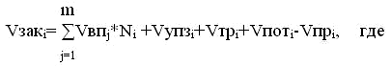
Vвп - объем валового выпуска j-продукта;
m- количество продуктов;
Ni - норма расходования на единицу продукции;
Vупзi - постоянная потребность в i-энергоресурсе для хозяйственных нужд;
Vтрi - транзитная потребность суббабонентов в i-энергоресурсе;
Vпотi - планируемые потери i-энергоресурса;
Vпрi - объем производства i-энергоресурса.

Организационно-методическое обеспечение
Организационно-методическое обеспечение системы бюджетирования представлено «Положением о бюджетировании» (приложение 6) - документом, регламентирующим назначение системы бюджетирования, структуру бюджетов, принцыпы финансового планирования, бюджетный регламент, контроль за исполнением бюджета

  - Разработка технологических процессов решения комплекса
задач

Для реализации системы бюджетирования на предприятии с использованием ПМК «КИС:бюджетирование» необходимо проделать ряд операций, описанных ниже.

2.4.1. Формирование нормативно-справочной информации
Начинаем с формирования справочной системы - базы для всех модулей программы необходимой для ввода данных, не зависящих от вариантов бюджета. Для этого формируем следующие основные справочники:
- Справочник единиц измерения, предназначенный для обеспечения идентичности всех используемых единиц измерения бюджетных статей.
- Справочник валют, предназначеный для обеспечения идентичности валют бюджетных статей. Все валюты, используемые предприятием, должны быть внесены в справочник для последующего использования в бизнес-прогнозах.
- Справочник контрагентов (рис 8), предназначенный для определения контрагентов предприятия и разделения их по различным признакам. Список контрагентов необходим для формирования контрактов на продажу продукции и услуг, а также покупку различных компонентов.
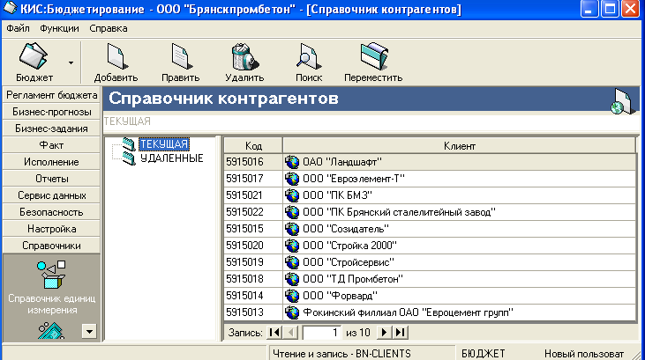
Рис. 8. Справочник контрагентов

Экранная форма состоит из 2-х частей. В левой её части содержатся разделы справочника в виде четкой иерархии разделов. В правой части отображаются контрагенты, содержащиеся в данном разделе.
- Справочник бюджетных элементов (рис. 9), предназначенный для определения составляющих бюджетных статей. Элементы являются основой для составления бюджета: все плановые данные относятся непосредственно к элементам. В дальнейшем элементы группируются в статьи бюджета. Обычно для определения списка элементов первоначально необходимо укрупнено определить статьи бюджета. В справочник элементов вводится срок хранения элемента для расчета производственной программы и операционных бюджетов.
- Справочник структурных подразделений (рис ), предназначенный для описания организационной структуры, что необходимо для последующего распределения полномочий между структурными подразделениями предприятия.
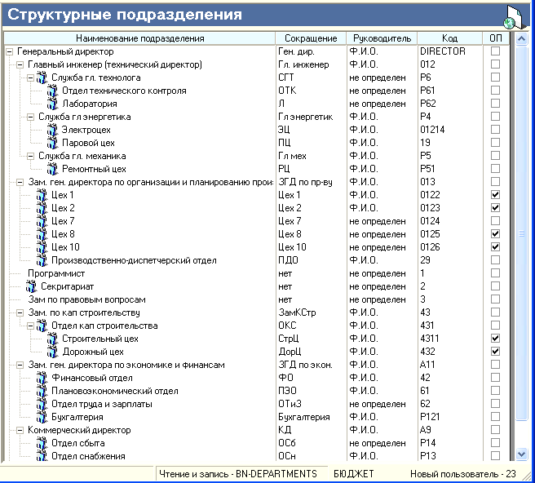
Рис. 9. Справочник структурных подразделений
- Справочник продукции, работ и услуг (рис. 10), необходимый для описания производственной инфраструктуры предприятия, а также определения пересечения технологических маршрутов отдельных видов изделий (конкурирующих продуктов). Каждый продукт закрепляется за соответствующим цехом и оборудованием. В справочнике можно создавать желаемую иерархию производств, подразделений, добавлять в них оборудование и продукты, а также устанавливать кратность производства.
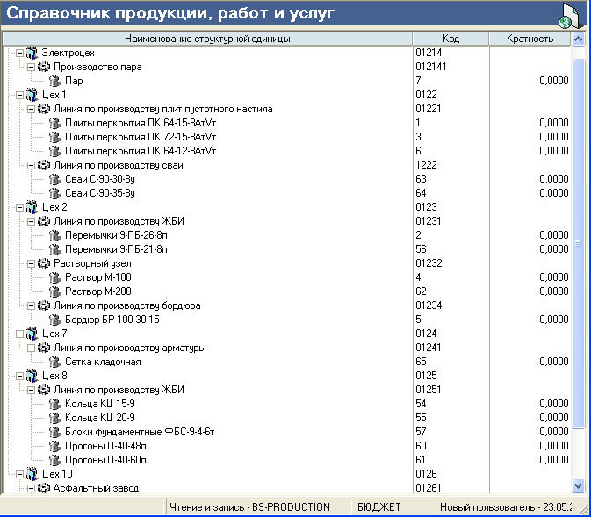
Рис. 10. Справочник продукции, работ, услуг
- Справочник ассортиментных групп, предназначенный для группировки однородных продуктов по разделам для последующего формирования укрупненных печатных форм.

2.4.2. Формирование регламента бюджета
Для описания специфики бюджетного процесса предприятия, а также распределения обязанностей между структурными подразделениями формируем регламент бюджетирования. Для этого осуществляем следующие действия:
- Распределяем полномочия в бюджетном процессе между структурными подразделениями предприятия путем заполнения соответствующей формы (рис 11). Для этого бюджет следует рассматривать как систему организационного взаимодействия центров планирования и центров финансовой ответственности, направленную на составление обоснованных бизнес-прогнозов по функциональным областям деятельности предприятия и дальнейшего получения на их основе бизнес-заданий посредством финансово-хозяйственного моделирования.
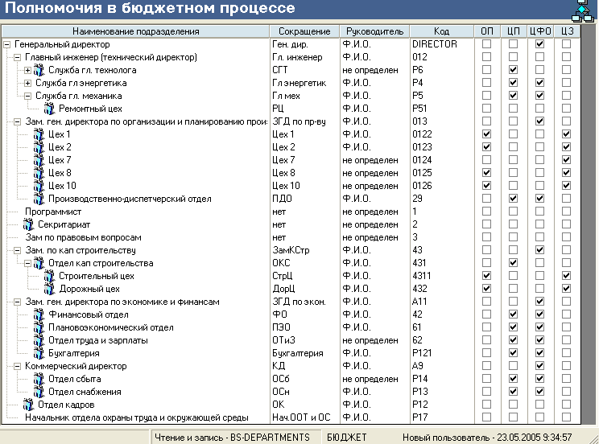
Рис. 11. Форма «Распределение полномочий в бюджетном процессе»
- Составляем структуру бюджета (рис. 12) предназначенную для составления бюджетного классификатора, включающего в себя статьи и элементы. Для этого выполняем следующие операции:
- группируем элементы бюджета в статьи.
- назначаем центры финансовой ответственности (ЦФО) по элементам.
- Формируем иерархическую структуру статей и подстатей для формирования бюджета доходов и расходов (БДР) и бюджета движения денежных средств (БДДС).
- назначаем статьям классификационных атрибутов, для последующей смысловой идентификации в процессе составления бюджета.
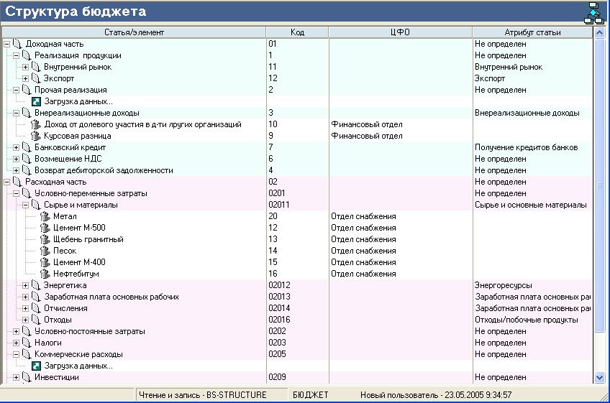
Рис. 12. Форма «Структура бюджета»
- Составляем структуру центров затрат. Центры затрат необходимы для планирования распределения условно-постоянных расходов.
- Составляем регламент ввода исходных данных (рис. 13). Регламент бюджетного процесса необходим для организации работ по бюджетному планированию. В регламенте жестко распределяется ответственность центров планирования за конкретные элементы, определяются сроки выполнения заданий. Данная программа позволит автоматически отслеживать эффективность выполнения поставленных в процессе бюджетирования задач посредством сопоставления фактических действий сотрудников предприятия с регламентом бюджетного процесса.
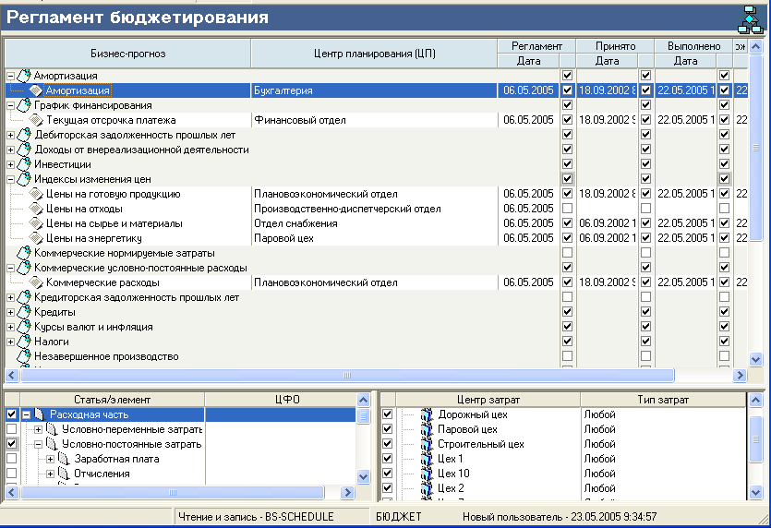
Рис. 13. Форма «Регламент бюджета»
2.4.3. Формирование исходных бюджетных данных
Для формирования совокупности плановых данных, отражающих особенности внешней и внутренней среды предприятия на плановый период выполняем следующие действия:
- Составляем бизнес-прогноз «Курсы валют и инфляция». Данный бизнес-прогноз предназначен для определения возможного изменения курсов валют, в которых предприятие осуществляет расчеты и инфляции рубля.
- Составляем бизнес-прогноз «Индексы изменения цен» (рис. 14), предназначенный для формирования предполагаемых индексов их изменения. Для установления прогнозных цен:
- сформируем группы по доходным и расходным статьям бюджета;
- определяем неоднородность инфляции;
- На основании прогнозного уровня инфляции и коэффициентов неоднородности определить индексы цен.
- Для покупки или заказа полной версии работы перейдите по ссылке.

Рис. 14. Бизнес-прогноз «Индексы изменения цен»
Если флажок Вкл стоит, то базовая цена будет изменяться на индекс инфляции из бизнес-прогноза Курсы валют и инфляция.
- Составляем бизнес-прогноз «Расчеты с покупателями» (рис. 15). Данный бизнес-прогноз предназначен для определения взаимоотношений с контрагентами, связанных с реализацией продукции.
- Для покупки или заказа полной версии работы перейдите по ссылке.

Рис. 15. Бизнес-прогноз «Расчеты с покупателями»
Для составления бизнес-прогноза заполняем контракт расчета с покупателями (рис. 16):
Для покупки или заказа полной версии работы перейдите по ссылке.

Рис. 16. Контракт расчета с покупателями
- Составляем бизнес-прогноз «Прочая реализация», предназначенный для определения объема доходов предприятия от прочей деятельности. В бизнес-прогнозе необходимо указать следующие данные: клиент, товар, цена, ставка НДС, авансы, спрос, вероятность, отсрочка платежа, тип оплаты аналогично бизнес-прогнозу Расчеты с покупателями.
- Составляем бизнес-прогноз «Доходы от внереализационной деятельности» (рис. 17), предназначенный для планирования доходов от участия в деятельности других организаций, доходов от операций с ценными бумагами, от прочих финансовых вложений. Данные используются для расчета доходов предприятия и поступления денежных средств.
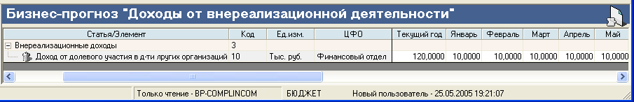
Рис. 17. Бизнес-прогноз «Доходы от внереализационной деятельности»
- Составляем бизнес-прогноз «Производственные мощности» (рис. 18), предназначенный для характеристики производственной специфики предприятия: определения максимальных возможностей по выпуску продукции в зависимости от мощностей используемого оборудования, откорректированных с учетом планируемых остановок. В бизнес-прогноз вводим суточную мощность каждой производственной установки с начала планового периода. В случае отсутствия изменения мощности, для ее описания достаточно одной даты. Если за установкой закреплено несколько продуктов, они считаются конкурирующими, т.е. не могут производиться одновременно. Мощность по конкурирующим продуктам указывается максимально возможная, без учета производства других изделий. В процессе расчета мощность автоматически перераспределяется между конкурирующими продуктами на основании приоритетности потребностей.
- Для покупки или заказа полной версии работы перейдите по ссылке.

Рис. 18. Бизнес-прогноз «Производственные мощности»
- Составляем бизнес-прогноз «Складские запасы» (рис. 19), предназначенный для определения величины предполагаемых запасов на начало планового периода (по начальным запасам обязательно необходимо указать себестоимость), а также нормируемых запасов для обеспечения бесперебойной работы предприятия. При расчете будет анализироваться разница между предполагаемыми и нормируемыми запасами, и, по мере необходимости, будет производиться либо расход со склада, либо закупка или выработка на склад (нормируемые запасы являются обязательными для исполнения).
- Для покупки или заказа полной версии работы перейдите по ссылке.

Рис. 19. Бизнес-прогноз «Складские запасы»
- Составляем бизнес-прогноз «Расчеты с поставщиками», предназначенный для определения взаимоотношений с контрагентами, связанных с покупкой сырья, материалов и т.д. В бизнес-прогнозе необходимо указать следующие данные: клиент, товар, цена, ставка НДС, авансы, отсрочка платежа, тип оплаты аналогично бизнес-прогнозу Расчеты с покупателями.
- Составляем бизнес-прогноз «Коммерческие условно-постоянные расходы», предназначенный для планирования расходов, связанных с коммерческой деятельностью предприятия. Коммерческие расходы распределяются на себестоимость всей товарной продукции пропорционально прибыли от каждого продукта.
- Составляем бизнес-прогноз «Условно-постоянные затраты» (рис. 20), предназначенный для планирования условно-постоянных затрат, к которым относятся общецеховые затраты и общезаводские затраты, а также внепроизводственные расходы.
- Для покупки или заказа полной версии работы перейдите по ссылке.

Рис. 20. Бизнес-прогноз «Условно-постоянные расходы по зарплате»
- Составляем бизнес-прогноз «Нормируемые затраты» (рис. 21), предназначенный для планирования нормируемых затрат для каждого продукта отдельно по соответствующим статьям затрат в целях расчета общей потребности предприятия на производственную программу и расчета себестоимости продукции. При планировании нормируемых затрат предусмотрена возможность учитывать, что один и тот же продукт может производиться на разном оборудовании и иметь несколько различных рецептур (маршрутов) в зависимости от типа оборудования или используемых компонентов. Рецептуры (маршруты) имеют определенный срок действия и приоритетность использования. Отдельное внимание уделяем величине производственного цикла продукта, так как его производство должно быть обеспечено необходимыми компонентами к началу производственного цикла или на какой-либо его стадии.
- Для покупки или заказа полной версии работы перейдите по ссылке.

Рис. 21. Бизнес-прогноз «Нормируемые затраты»
- Составляем бизнес-прогноз «Амортизация», предназначенный для формирования данных по основным средствам и нематериальным активам предприятия с целью расчета амортизационных отчислений. Расчет происходит на основании первоначальной стоимости, предполагаемого поступления или выбытия, износа по выбытию, среднегодовой нормы амортизации и накопленного износа внеоборотных активов.
- Составляем бизнес-прогноз «Налоги», предназначенный для формирования данных по налоговым платежам предприятия: налоговым ставкам, налоговым льготам, налоговым периодам.
- Составляем бизнес-прогноз «Дебиторская задолженность прошлых лет» (рис. 22), предназначенный для планирования поступлений и списаний денежных средств от дебиторской задолженности прошлых лет по конкретным клиентам. Данные формируем на начало планового периода, с указанием общей суммы задолженности (включая НДС) и ее планируемого погашения с учетом вида оплаты (деньги, взаимозачет, векселя).
- Для покупки или заказа полной версии работы перейдите по ссылке.

Рис. 22. Бизнес-прогноз «Дебиторская задолженность прошлых лет»
- Составляем бизнес-прогноз «Кредиты» (рис. 23), предназначенный для планирования привлечения кредитных ресурсов и расходования финансовых средств на выплату кредитов и погашение процентов. Движение кредитных ресурсов рассчитываем на основании остатка невыплаченного (невозвращенного) кредита, планируемых сумм поступления (выдачи) и погашения кредита, а также планируемой процентной ставки по кредитам и займам.
- Для покупки или заказа полной версии работы перейдите по ссылке.

Рис. 23. Бизнес-прогноз «Кредиты»
Составляем бизнес-прогноз «Распределение косвенных затрат» (рис. 24) Данный бизнес-прогноз представляет собой настройку отнесения косвенных затрат на себестоимость отдельных продуктов и состоит из двух частей.
Верхняя часть прогноза предназначена для определения статей затрат из общей структуры бюджета, относимых к прямым затратам в соответствии с 25-й главой налогового кодекса. Не отмеченные статьи затрат относятся к затратам периода; они не включаются в затраты на продукты, а уменьшают маржинальную прибыль для целей налогообложения.
Нижняя часть предназначена для определения методики распределения косвенной части прямых затрат, т.е. общецеховых и общезаводских затрат на себестоимость продукции пропорционально статьям прямых переменных затрат или коэффициентам. Настройка позволяет выбрать индивидуальную методику для любого продукта в любом цехе.
Для покупки или заказа полной версии работы перейдите по ссылке.

Рис. 24. Распределение косвенных затрат

2.4.4. Выполнение расчета бюджета предприятия
Расчет сводного расчета бюджета и экспорт расчетных итоговых данных в базу данных, размещенную на сервере базы данных осуществляем самостоятельное приложение – сервер расчета.
Сервер расчета может выполняться на любом компьютере, как на клиентском рабочем месте, так и на компьютере где установлен сервер баз данных или на отдельном выделенном компьютере.
После запуска сервера расчета в раскрывающемся списке выбираем сервер баз данных и установливаем с ним соединение.
Затем, на закладке «Параметры расчета» настраиваем основные параметры расчета (рис. 25).
Для покупки или заказа полной версии работы перейдите по ссылке.

Рис. 25. Настройка параметров расчета
Сервер расчета может функционировать в двух режимах.
- Ожидание заданий от пользователей и расчет по запросу.
- Непосредственный запуск расчета из приложения сервера расчетов.
Первый вариант подходит, если сервер расчета выполняется на отдельном компьютере, и выполняются частые пересчеты бюджета. В этом случае пользователи из клиентской программы КИС:Бюджетирование могут вызывать выполнение расчета. Сервер расчета должен быть в этот момент запущен, подсоединен к соответствующему серверу баз данных, и находиться в режиме ожидания заданий.
Второй вариант предпочтительнее при отсутствии выделенного компьютера, когда расчеты выполняются нечасто. В этом случае сервер расчета может запускаться по мере надобности и закрываться по окончанию расчета.
Во время выполнения расчета информацию о процессе выполнения можно увидеть на закладке Мониторинг состояния расчета (рис. 26).
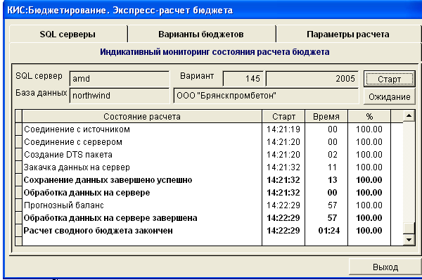
Рис. 26. Расчет сводного бюджета
По окончанию расчета сервером формируется ряд файлов, содержащих входные и промежуточные выходные расчетные данные. Эти данные сохраняются до следующего расчета. Они хранятся в папке, куда был установлен сервер расчета, во вложенных папках InputData и OutputData и могут быть при необходимости удалены

2.4.5. Аналитические формы
На основании бизнес-прогнозов ПМК «КИС:бюджетирование» разрабатывает в автоматическом режиме бизнес-задания, предназначеные для определения комплекса показателей деятельности предприятия. Рассмотрим основные рассчитанные бизнес-задания.
Бюджет доходов и расходов
Бюджет доходов и расходов может быть представлен в свернутом (по статьям, по разделам – для пользовательского представлния данных) или в развернутом (по элементам) виде (рис. 27).
Для покупки или заказа полной версии работы перейдите по ссылке.

Рис. 27. Бюджет доходов и расходов
Бюджет движения денежных средств
Расчет движения денежных средств производится на основании расчета доходов и расходов предприятия посредством начисления НДС по указанным ставкам, определения объема поступления средств в каждом месяце и потребности в финансовых ресурсах для покрытия расходов (рис. 28).
Для покупки или заказа полной версии работы перейдите по ссылке.

Рис. 28. Бюджет движения денежных средств
Прогнозный баланс
Бизнес-задание предназначено для определения общего количества и структуры активов компании, а также способа финансирования этих активов (рис. 29).
Для покупки или заказа полной версии работы перейдите по ссылке.

Рис. 29. Прогнозный баланс
Отгрузка
Аналитическая форма «Отгрузка» (рис. 30) может быть представлена в следующих разрезах:
- отгрузка по экспорту, внутреннему рынку или сводная.
- отгрузка в различных единицах измерения (нат.ед. и тыс.руб.).
- отгрузка по покупателям или сводная.
- Для покупки или заказа полной версии работы перейдите по ссылке.

Рис. 30. Отгрузка
Производственная программа
В аналитическая форме «Производственная программа» (рис. 31) может отражаться производство: валовое, товарное, ограниченное или производство отходов. Производственная программа ограниченный выпуск показывает, сколько требовалось выпустить и сколько фактически было произведено, а также указывается причина отказа от выпуска по каждому продукту
Для покупки или заказа полной версии работы перейдите по ссылке.

Рис. 31. Производственная программа

Бюджет закупки сырья и материалов
Аналитическая форма «Бюджет закупки сырья и материалов» (рис. 32) может быть представлена в следующих разрезах:
- бюджет закупок в натуральном или стоимостном выражении
- бюджет закупок в разрезе поставщиков или сводный
- Для покупки или заказа полной версии работы перейдите по ссылке.

Рис. 32. Бюджет закупки сырья и материалов
Бюджет заработной платы
Данное бизнес-задание отражает запланированную заработную плату с отчислениями в соответствии со структурой бюджета как по предприятию в целом, так и по подразделениям (рис. 33).
Для покупки или заказа полной версии работы перейдите по ссылке.

Рис. 33. Бюджет заработной платы
Себестоимость продукции и услуг
Результаты расчета себестоимости (рис. 34) могут быть представлены в разрезе: себестоимость: коммерческая, производственная (валового, товарного выпуска и единицы продукции) и полная.
Для покупки или заказа полной версии работы перейдите по ссылке.

Рис. 34. Себестоимость продукции и услуг
Бюджеты подразделений
После завершения формирования бюджета по предприятию в целом необходимо получить бюджеты до подразделений. Для этого в программе предусмотрен раздел Бюджеты подразделений (рис. 35) в виде прогнозов доходов и расходов, сгруппированных по статьям или с разбивкой по элементам.
Для покупки или заказа полной версии работы перейдите по ссылке.

Рис. 35. Бюджеты подразделений
Динамика складских запасов
Аналитическая форма «Динамика складских запасов» (рис. 36) может быть представлена в следующих разрезах:
- в натуральном или стоимостном выражении
- в разрезе групп: сырье и материалы, готовая продукция, отходы, полуфабрикаты, прочее.
- Для покупки или заказа полной версии работы перейдите по ссылке.

Рис. 36. Динамика складских запасов
Бюджет инвестиций
Аналитическая форма «Бюджет инвестиций» (рис. 37) может быть представлена в следующих разрезах:
- в разрезе статей или детализированным по элементам
- в разрезе центров затрат
- Для покупки или заказа полной версии работы перейдите по ссылке.

Рис. 37. Бюджет инвестиций

2.4.6. Ввод данных для контроля исполнения бюджета
Контрольные данные по исполнению бюджета предназначены для характеристики фактических результатов деятельности предприятия.
Для организации работ по исполнению бюджета не обходимо составить регламент ввода фактических данных (рис. 38). В регламенте жестко определяются центры ввода данных (ЦВД), отвечающие за ввод показателей, характеризующих деятельность предприятия в отчетном периоде.
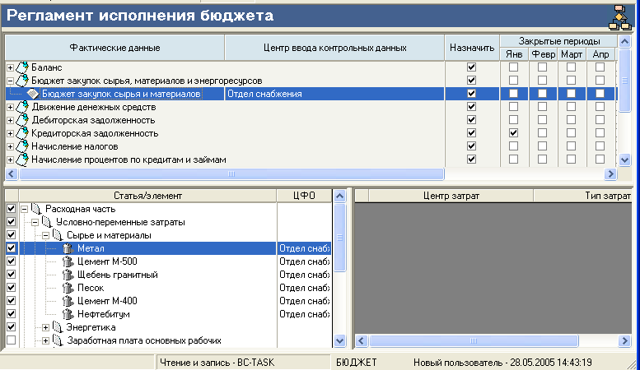
Рис. 38. Регламент ввода фактических данных
Фактические данные по исполнению бюджета вводятся соответствующие формы определенные в регламенте ввода фактических данных.
Основные формы для ввода данных представлены ниже.
- Для покупки или заказа полной версии работы перейдите по ссылке.

- снижение потерь от неполного учета накладных расходов и мест их возникновения
- снижение потерь за счет определения мест возникновения отклонений плановых затрат от фактических
- снижение потерь от ошибок планирования управлением производством
- снижение потерь от невозможности соотнесения затрат с центрами ответственности
Снижение потерь от факторов непрямого действия.
  - снижение потерь вследствие несовершенства организационной структуры предприятия
  - снижение потерь от ошибок в управленческих решениях
  - снижение потерь от потери значимой информации
  - снижение потерь от неэффективного использования времени высшего руководства
  - снижение потерь по кадровым рискам
  - снижение потерь от ошибок планирования и управления производством
  - снижение потерь от ошибок финансового планирования

3.2. Расчет экономической эффективности

Для оценки степени полезности внедрения системы бюджетирования на предприятии рассчитаем годовой эффект, коэффициент экономической эффективности и срок окупаемости затрат на решение задачи.
Исходные данные для расчета представлены в таблице 5.
Таблица 5
Исходные данные для расчета
Показатель | Значение
Стоимость 1 кВт/час электроэнергии, руб. | 1,8
Максимальная потребляемая мощность ЭВМ, кВт | 0,3
Коэффициент использования ЭВМ по мощности | 0,5
Часовая амортизация средства вычислительной техники, руб. | 0,98
Время работы оборудования при решении задачи в течение месяца до внедрения системы бюджетирования, маш./час | 20
Среднемесячная заработная плата работника, участвующего в решении задачи до внедрения системы, руб.  - начальник ПЭО  - экономист ПЭО | 9000  6000
Среднемесячная заработная сотрудников участвующих в решении задачи после внедрения системы, руб.  - экономист  - экономист  - бухгалтер  - экономист ОТиЗ  - сотрудник финансового отдела  - сотрудник отдела сбыта | 7500  7500  6000  6000  6000  6000
Среднемесячные трудовые затраты работника до внедрения системы бюджетирования на предприятии, час | 20
Время на выполнение работ по бюджетному управлению, час/мес.  - формирование бюджетов (1,5 мес.)  - исполнении бюджетов (12 мес.)  - контроль и корректировка бюджетов (12 мес.) | 70,4  8  4
Коэффициент накладных расходов | 1,8
Единый социальный налог, %; | 26,2
Среднее количество рабочих часов в месяце, час | 176
Коэффициент настройки оборудования | 1,1
Время работы оборудования на обучение персонала, адаптацию, настройку оборудования при внедрении системы, час | 32
Коэффициент прочих расходов по обучению и настройке оборудования | 0,1
Годовой объем продаж, руб. | 200000000
Объем общих запасов на складе и в производстве, руб. | 150000000
Годовой объем закупок сырья материалов, руб. | 110000000
Годовой объем расчетов предприятия, руб. | 370000000
Нормативный коэффициент эффективности затрат | 0,16
Стоимость программно-методического комплекса "КИС: Бюджетирование", руб. | 30000

Годовой эффект Э от внедрения системы бюджетировния на предприятии определяется по формуле:

Э = С_{Р1} – С_{Р2} + Д_{пд} +Д_{нд}, (1)

где С_{Р1} - годовые эксплуатационные расходы до внедрения системы, руб.;

С_{Р2} - годовые эксплуатационные расходы после внедрения системы, руб.;
Д_{пд} - доход от снижения потерь от факторов прямого действия, руб.;
Д_{нд} - доход от снижения потерь от факторов непрямого действия, руб.;
Годовые эксплуатационные расходы до внедрения системы определяются по формуле:

С_{Р1} = С₁ + С₂, (2)

где С₁ - годовые затраты машинного времени на решение задачи, руб.;

С₂ - годовые затраты на заполнение документов, анализ и корректировку данных, руб.

Годовые затраты машинного времени на решение задачи определяются по формуле:

$C_{1}=n\sum_{g}{S_{g}T_{g}}$, (3)

где S_{g} - себестоимость часа работы оборудования g при решении задачи, руб.;

T_{g} - время работы оборудования g при решении задачи в течение месяца до внедрения системы бюджетирования, маш./час.

n - количество месяцев в течение года, в которые выполнялись данные работы;

Себестоимость часа работы оборудования при решении задачи определяется по формуле:
S_{g} = А_{м}^{свт}+Э_{н}, (4)
где А_{м}^{свт} – амортизация средства вычислительной техники, руб.;
Э_{н} – стоимость потребляемой электроэнергии, руб.;
Э_{н} = М_{потр}×К_{исп}×С_{эл}, (5)
где С_{эл} - стоимость 1 кВт/час электроэнергии, руб.;
М_{потр} - максимальная потребляемая мощность ЭВМ, кВт;
К_{исп} - коэффициент использования ЭВМ по мощности;

Годовые затраты на заполнение документов, анализ и корректировку данных определяются по формуле:

$C_{2}=\frac{\sum_{l}{З_{l}T_{l}(1+\frac{β}{\text{100}})×α}}{Q}n$, (6)

где З_{l} - среднемесячная основная заработная плата работника l, руб.;

n - количество месяцев в течение года, в которые выполнялись данные работы;

T_{l} - среднемесячные трудовые затраты работника, чел./час;

α - коэффициент накладных расходов;

β – единый социальный налог, %;

Q - среднее количество рабочих часов в месяце, час.
В настоящее время в ООО «Брянскпромбетон» осуществляется формирование только производственного бюджета и бюджета доходов и расходов с помощью табличного редактора MS Excel. Данную работу осуществляют начальник ПЭО и экономист ПЭО на двух ЭВМ. Учитываю данный факт и сводя (5)→(4); (4)→(3); (3),(6)→(2) и подставляя исходные данные, получим годовые эксплуатационные расходы до внедрения системы равные:
Для покупки или заказа полной версии работы перейдите по ссылке.

К₂ - единовременные затраты на обучение персонала, адаптацию, настройку оборудования при решении задачи, руб. рассчитываются по формуле (10).

Таким образом, подставляя исходные данные, получаем единовременные капитальные затраты равные:

$$\begin{aligned}К=\text{30000}\text{руб}\text{.}+\frac{\text{32}\text{час}×\text{39000}\text{руб}\text{.}×\left(1+\frac{\text{23}}{\text{100}}\right)}{\text{176}\text{час}}+(\text{32}\text{час}×(0,3\text{кВт}×0,5×1,8\text{руб}\text{.}+ \\ \begin{matrix}\begin{matrix}\begin{matrix} & & \end{matrix} & \end{matrix} & & \end{matrix}+0,\text{98}\text{руб}))×6×\left(1+0,1\right)=\text{38985},8\text{руб}\text{.}\end{aligned}$$

Получаем расчетный коэффициент экономической эффективности равный:

$$E_{P}=\frac{\text{2 728 676,14}\text{руб}}{\text{38985},8\text{руб}\text{.}}=\text{69},\text{99}$$

Коэффициент экономической эффективности больше нормативный коэффициент эффективности затрат, следовательно, капиталовложения экономически целесообразны.

Срок окупаемости затрат определяется по формуле:

$Т=\frac{К}{Э}$, (22)

где T – срок окупаемости затрат, лет.
$$Т=\frac{\text{38985},8\text{руб}\text{.}}{\text{2728676},\text{14}\text{руб}\text{.}}=0,\text{0143}\text{лет}$$
Учитывая, что экономический эффект от внедрения системы бюджетирования на предприятии возможен только при окончании бюджетного цикла (в данном случае 1 год), срок окупаемости затрат принимается 1 год.

3.3. Организационные аспекты внедрения проектных решений

Организация работ по внедрению системы бюджетного планирования является достаточно сложной управленческой процедурой, так как охватывает большое количество сотрудников и должна обеспечивать их эффективное взаимодействие.
Срок внедрения процедуры бюджетного планирования в зависимости от сложности бизнес-процессов предприятия составляет в среднем 1 месяц
В целях наиболее эффективной организации работ по внедрению автоматизированной системы бюджетного планирования необходимо предусмотреть выполнение следующих основных этапов:
    - Работы по внедрению системы бюджетного планирования на предприятии начинаются с определения отдела, ответственного за координацию процедуры бюджетирования. Для управления бюджетным процессом на предприятии, на базе планово-экономического создается рабочая группа по бюджетированию. В данном случае в состав рабочей группы будут входить:, экономист ПЭО, бухгалтер, сотрудник финансового отдела. Функциональная модель автоматизированного рабочего места рабочей группы по бюджетированию представлена в приложении 5.
    - Изучается существующая процедура планирования деятельности предприятия для последующей настройки автоматизированной системы.
    - Осуществляется разработка финансово-экономической модели предприятия (приложение 4). В этих целях бюджет следует рассматривать как систему организационного взаимодействия центров планирования (ЦП), центров финансовой ответственности (ЦФО) и центров затрат (ЦЗ), направленную на составление обоснованных бизнес-прогнозов по функциональным областям деятельности предприятия и дальнейшего получения на их основе бизнес-заданий посредством финансово-хозяйственного моделирования.
    - Разрабатывается регламент бюджетирования: определяются необходимые бизнес – прогнозы, их назначение и содержание; по каждому бизнес – прогнозу назначаются центры планирования;
    - Разрабатывается положение о системе бюджетного планирования деятельности предприятия, в котором должны содержаться:
      - понятие и назначение бюджета предприятия;
      - общая методология бюджетного планирования на предприятии;
      - отчетные формы бюджета предприятия;
      - общая методология исполнения бюджета на предприятии;
      - отчетные формы по исполнению бюджета предприятия.
    - Согласовываются и утверждаются положение о системе бюджетного планирования деятельности предприятия, структура бюджета и регламент бюджетирования.
    - Совместно с программистом предприятия производится анализ компьютерной техники, действующего программного обеспечения и локальной сети предприятия. Определяется сервер для установки программы.
    - Производится первичный инструктаж сотрудников рабочей группы по работе с автоматизированной системой бюджетного планирования и назначению справочников, бизнес-прогнозов и бизнес-заданий.
    - Составляется распоряжение об ответственности сотрудников рабочей группы по бюджетированию за организацию работ структурных подразделений предприятия с конкретными бизнес-прогнозами и справочной информацией.
    - Совместно с программистом проводится анализ нормативно-справочной информации в существующих информационных системах предприятия и определяется возможность ее последующей синхронизации с программой «КИС: Бюджетирование» и периодичность её импорта в систему «КИС: Бюджетирование».
    - В систему вводится организационная структура предприятия (в справочник структурных подразделений). В настройке полномочий подразделения наделяются правами выступать в бюджете в качестве ЦП, ЦФО в соответствии с утвержденным регламентом. Настраиваются права доступа для сотрудников рабочей группы по бюджетированию. Создается вариант бюджета.
    - Подготавливается приказ и план-график проведения обучения специалистов предприятия работе с программой «КИС: Бюджетирование». Специалистами группы внедрения проводится обучение и аттестация специалистов предприятия.
    - Организуется процесс ввода данных для расчета бюджета.
    - Производится расчет бюджета предприятия.
    - Осуществляется анализ расчетных данных, организуется защита данных центрами планирования, и вносятся необходимые корректировки.
    - Утверждается окончательный вариант бюджета.
    - Разрабатывается механизм контроля исполнения бюджета:
      - Определяется перечень бюджетов, по которым будет вестись исполнение бюджета в системе «КИС: Бюджетирование». Определяется формат представления данных.
      - Создается вариант исполнения бюджета, связанный с соответствующим вариантом бюджета.
      - Назначается регламент исполнения бюджета: определяются необходимые задания на ввод фактических данных, по каждому заданию назначается ЦФО, описываются назначение и необходимое содержание каждого задания.
      - Формы по исполнению бюджета предприятия предоставляются для анализа руководству предприятия.
Таким образом, следует отметить, что для постановки бюджетирования необходимы не только грамотное решение методологических проблем, вдумчивое осмысление нужного инструментария финансового планирования, но и разработка соответствующих организационных процедур, регламентирующих все вопросы взаимоотношений отдельных структурных подразделений с руководством предприятия.

Заключение

За последние годы, специализированные системы бюджетирования получили широкое распространение и в настоящее время рассматриваются как отдельный класс автоматизированных информационных систем.
В результате проведенного в работе анализа из представленных на рынке систем бюджетирования для моделирования деятельности промышленного предприятия выбран программно-методический комплекс «КИС: Бюджетирование», успешно апробированный на ряде промышленных предприятий. Методология бюджетного планирования, реализованная в ПМК КИС:Бюджетирование , предусматривает:
- глубокое технико-экономическое обоснование экономических показателей на основе детального расчета производственной программы по каждой номенклатуре изделий с учетом объема заказов, требуемого производственного оборудования и мощностей, производственного цикла изделий, норм и нормативов для выпуска единицы продукции и т.д. Рассчитанные таким образом финансовые показатели ложатся в основу себестоимости, бюджета закупок, бюджета продаж, бюджета заработной платы, бюджетов подразделений и бюджета доходов и расходов
- расчет финансовых потоков на основе обоснованных экономических показателей с учетом условий оплаты и поставки, минимальных партий поставщиков; графика финансирования начисленных налоговых платежей, сырья и материалов, заработной платы и т.д. приводит к формированию бюджета движения денежных средств.
В третьей части дипломной работе проанализированы факторы, влияющие на экономическую эффективность внедрения системы бюджетирования. Рассчитан годовой экономический эффект от внедрения системы бюджетирования в ООО «Брянскпромбетон», составивший 2 728 676,14 руб. Рассмотрены организационные аспекты внедрения системы бюджетирования на предприятии.

Литература

- Батрин Ю.Д. Бюджетное планирование деятельности промышленных предприятий. Монография. М.: Высшая школа, 2001
- Белолипецкий В. Г. Финансы фирмы : Курс лекций/ Под ред. И. П. Мерзлякова. - М.: Инфра-М, 1999. - 298 с.
- Бизнес фирмы и бюджетирование потока денежных средств. / Воронова Т.А., Ляпунов С.И., Попов В.М. - Финансы и статистика, 2003, с. – 256.
- Бородина Е.И. , Голикова Ю.С. , Колчина Н.В. , Смирнова З.М. Финансы предприятий. – М.: Банки и биржи, 1995. - 208 с.
- Бухалков М.И. “Внутрифирменное планирование: Учебник” , ИНФРА-М - 2002, с.400
- Быкадаров В.Л., Алексеев П.Д. Финансово- экономическое состояние предприятия М.: “Изд. ПРИОР”, 2003.- 96с.
- Веретенникова О.Б., Майданик В.И. Разработка финансовой стратегии предприятия. Методические указания. – Екатеринбург: Издательство Уральского государственного экономического университета, 2002. С. 7.
- Годин А.М. Бюджет и бюджетная система Издательский дом Дашков и К - 2001, с.276
- Ирвин Д. Финансовый контроль: Пер. с англ./ под ред. И.И. Елисеевой. – М.: Финансы и статистика, 2002. – 256 с.: ил
- Карпов А.В. "100% практического бюджетирования". Книга 1. "Бюджетирование, как инструмент управления", Издательство «Бизнес», 2003г.,392с.
- Коласс Б. Управление финансовой деятельностью предприятия. Проблемы, концепции и методы: Учеб. пособие для вузов/Пер. с франц. Под ред. Я.В. Соколова. - М.: Финансы, ЮНИТИ, 1997. - 576 с.
- Колесников С.Н. Статья «Бюджетирование: теория, реальность и реализация «. С сайта Налоговое, управленческое и финансовое консультирование " - http://www.econ-profi.ru.
- Куксов А. Планирование деятельности предприятия // Экономист - 1999 -№6.-С 61-67.
- Романовский М. Н., Финансы предприятий, Учебник – М.: Финансы и статистика, 2002. – с.218.
- Романовский М.В. и др. Бюджетная система, Юрайт - 2001, 621 стр.
- Савчук В. П. Учебное пособие «Финансовое планирование и разработка бюджета предприятия», Издательство «Инфра-М», 2003г, 56с.
- Савчук В.П., Винниченко М.Н. Учебное пособие. Система контроля выполнения бюджета предприятия. Издательство «Инфра -М».2002г. с.38-42.
- Сайт «Business Intelligence & Performance Management Software Solutions – Cognos» http://www.adaytum.com/
- Сайт «Geac Performance Management» http://www.comshare.ru/
- Сайт «Hyperion - The Business Performance Management Software Leader» http://www.hyperion.com
- Сайт «Intersoft Lab» http://www.iso.ru
- Сайт «Компьютерные информационные системы» http://www.cis2000.ru
- Сайт «Корпоративный Менеджмент» http://www.cfin.ru
- Сайт «Финансовое планирование, бюджетирование и прогнозирование» http://www.Budgeting.ru
- Скалозубова Н.А. , Штейнман М.Я. Финансовое планирование. – М.: Финансы, 1998. – 413 с.
- Фомин П.А. КИС:Бюджетирование – теория и практика производственно-финансового планирования и анализа. Финансы и кредит, 1/2003.
- Фомин П.А. Методология расчета бюджета движения денежных средств промышленного предприятия. Финансы и кредит, 4/2003.
- Хруцкий В.Е., Сизова Т.В. «Внутрифирменное бюджетирование. Настольная книга по постановке финансового планирования», Издательство «Финансы и статистика»,2002г, 400с.
- Чаусов В. Статья «Технология бюджетирования в управлении бизнесом кредитной организации», Аналитический банковский журнал, 2001г. №1 с.15-28.
- Шим Д.К., Сигел Д.Г. “Основы коммерческого бюджетирования. Пошаговое руководство.”, Азбука - 2001, с.496
- Щиборщ К.В. Бюджетирование деятельности промышленных предприятий России. . М.: Издательство «Дело и Сервис», 2001г . 544 с.

Приложения
АКТИВ |  | Код стр. |  | 4 кв. 2003 |  | 1 кв. 2004 |  | 2 кв. 2004 |  | 3 кв. 2004 | 4 кв. 2004 |  | 1 кв. 2005
1 |  | 2
I. ВНЕОБОРОТНЫЕ АКТИВЫ
Нематериальные активы |  | 110 |  | 1 032 |  | 1 021 |  | 1 047 |  | 1 058 | 1 034 |  | 1 065
Основные средства |  | 120 |  | 37 345 |  | 37 923 |  | 38 112 |  | 38 823 | 37 455 |  | 37 120
Незавершенное строительство |  | 130 |  | 3 123 |  | 3 103 |  | 3 087 |  | 3 067 | 2 045 |  | 1 042
Доходные вложения в материальные ценности |  | 135
Долгосрочные финансовые вложения |  | 140
Отложенные налоговые активы |  | 145
Прочие внеоборотные активы |  | 150
ИТОГО по разделу I |  | 190 |  | 41 500 |  | 42 047 |  | 42 246 |  | 42 948 | 40 534 |  | 39 227
II. ОБОРОТНЫЕ АКТИВЫ
Запасы |  | 210 |  | 16 958 |  | 16 957 |  | 17 865 |  | 18 428 | 17 152 |  | 16 360
в том числе:
сырье, материалы и другие аналогичные ценности |  |  |  | 15 983 |  | 16 394 |  | 17 021 |  | 17 450 | 16 349 |  | 15 397  124
животные на выращивании и откорме
затраты в незавершенном производстве
готовая продукция и товары для перепродажи
товары отгруженные
расходы будущих периодов |  |  |  | 975 |  | 563 |  | 844 |  | 978 | 803 |  | 963
прочие запасы и затраты
Налог на добавленную стоимость по приобретенным ценностям |  | 220 |  | 2 974 |  | 2 998 |  | 3 173 |  | 3 408 | 3 284 |  | 3 151
Дебиторская задолженность (платежи по которой ожидаются более чем через 12 месяцев после отчетной даты) |  | 230 |  | 1 135 |  | 2 084 |  | 3 098 |  | 2 864 | 2 865 |  | 2 967
в том числе покупатели и заказчики
Дебиторская задолженность (платежи по которой ожидаются в течение 12 месяцев после отчетной даты) |  | 240 |  | 8 354 |  | 7 341 |  | 7 331 |  | 7 034 | 8 597 |  | 9 276  Приложение 1
в том числе покупатели и заказчики
Краткосрочные финансовые вложения |  | 250 |  | 289 |  | 478 |  | 265 |  | 203 | 108 |  | 176
Денежные средства |  | 260 |  | 2 145 |  | 1 110 |  | 1 034 |  | 1 043 | 903 |  | 750
Прочие оборотные активы |  | 270
ИТОГО по разделу II |  | 290 |  | 31 855 |  | 30 968 |  | 32 766 |  | 32 980 | 32 909 |  | 32 680
БАЛАНС |  | 300 |  | 73 355 |  | 73 015 |  | 75 012 |  | 75 928 | 73 443 |  | 71 907
ПАССИВ |  | Код стр. |  | 4 кв. 2003 |  | 1 кв. 2004 |  | 2 кв. 2004 |  | 3 кв. 2004 | 4 кв. 2004 |  | 1 кв. 2005
1 |  | 2
III. КАПИТАЛ И РЕЗЕРВЫ
Уставный капитал |  | 410 |  | 19 364 |  | 25 300 |  | 26 687 |  | 29 010 | 30 200 |  | 27 453
Собственные акции, выкупленные у акционеров
Добавочный капитал |  | 420 |  | 30 731 |  | 30 800 |  | 31 366 |  | 32 141 | 32 160 |  | 32 180
Резервный капитал |  | 430
Нераспределенная прибыль (непокрытый убыток) |  | 470 |  | 4 854 |  | 5 186 |  | 5 440 |  | 5 553 | 4 560 |  | 4 976
ИТОГО по разделу III |  | 490 |  | 54 949 |  | 61 286 |  | 63 493 |  | 66 704 | 66 920 |  | 64 609
IV. ДОЛГОСРОЧНЫЕ ОБЯЗАТЕЛЬСТВА
Займы и кредиты |  | 510 |  | 807 |  | 706 |  | 300 |  | 250
Отложенные налоговые обязательства |  | 515
Прочие долгосрочные обязательства |  | 520
ИТОГО по разделу IV |  | 590 |  | 807 |  | 706 |  | 300 |  | 250 | 0 |  | 0
V. КРАТКОСРОЧНЫЕ ОБЯЗАТЕЛЬСТВА |  |  |  |  |  |  |  |  |  |  |  |  | 125
Займы и кредиты |  | 610 |  | 7 531 |  | 4 445 |  | 5 311 |  | 4 567 | 3 087 |  | 3 864
Кредиторская задолженность |  | 620 |  | 10 069 |  | 6 578 |  | 5 908 |  | 4 407 | 3 437 |  | 3 434
в том числе:
поставщики и подрядчики |  |  |  | 8 467 |  | 5 346 |  | 4 867 |  | 3 086 | 2 754 |  | 2 534
задолженность перед персоналом организации |  |  |  | 12 |  | 34 |  | 42 |  | 56 | 21 |  | 44
задолженность перед гос. внебюджетными фондами |  |  |  | 567 |  | 322 |  | 353 |  | 298 | 265 |  | 397
задолженность по налогам и сборам
прочие кредиторы |  |  |  | 1 023 |  | 876 |  | 646 |  | 967 | 397 |  | 459
Задолженность перед участниками (учредителями) по выплате доходов |  | 630
Доходы будущих периодов |  | 640
Резервы предстоящих расходов |  | 650
Прочие краткосрочные обязательства |  | 660
ИТОГО по разделу V |  | 690 |  | 17 600 |  | 11 023 |  | 11 219 |  | 8 974 | 6 524 |  | 7 298
БАЛАНС |  | 700 |  | 73 356 |  | 73 015 |  | 75 012 |  | 75 928 | 73 444 |  | 71 907
Отчет о прибылях и убытках
Наименование показателя | Код стр. |  | 4 кв. 2003 |  | 1 кв. 2004 |  | 2 кв. 2004 |  | 3 кв. 2004 |  |  | 4 кв. 2004 |  | 1 кв. 2005
1 | 2
Доходы и расходы по обычным видам деятельности
Выручка (нетто) от продажи товаров, продукции, работ, услуг (за минусом НДС, акцизов и аналогичных обязательных платежей) |  |  | 275 634 |  | 51 125 |  | 102 542 |  | 141 487 |  |  | 180 432 |  | 53 494
Себестоимость проданных товаров, продукции, работ, услуг |  |  | 268 448 |  | 48 078 |  | 95 734 |  | 131 034 |  |  | 170 243 |  | 47 909
Валовая прибыль |  |  | 7 186 |  | 3 047 |  | 6 808 |  | 10 453 |  |  | 10 189 |  | 5 585
Коммерческие расходы |  |  | 2 976 |  | 763 |  | 1 400 |  | 2 162 |  |  | 2 875 |  | 2 897
Управленческие расходы |  |  | 2 984 |  | 765 |  | 1 440 |  | 2 233 |  |  | 3 026 |  | 3 819
Прибыль (убыток) от продаж |  |  | 1 227 |  | 1 519 |  | 3 968 |  | 6 058 |  |  | 4 288 |  | (1 131)  126
Прочие доходы и расходы
Проценты к получению |  |  | 1 376 |  | 344 |  | 800 |  | 1 178 |  |  | 1 298 |  | 1 676
Проценты к уплате |  |  | 4 380 |  | 1 095 |  | 2 171 |  | 3 227 |  |  | 4 283 |  | 5 339
Доходы от участия в других организациях
Прочие операционные доходы |  |  | 3 828 |  | 957 |  | 1 544 |  | 2 310 |  |  | 3 076 |  | 3 842
Прочие операционные расходы
Внереализационные доходы |  |  | 2 556 |  | 639 |  | 1 425 |  | 2 213 |  |  | 3 001 |  | 3 789  Приложение 2
Внереализационные расходы |  |  | 1 288 |  | 322 |  | 567 |  | 890 |  |  | 1 213 |  | 1 536
Прибыль (убыток) до налогообложения |  |  | 3 319 |  | 2 042 |  | 4 999 |  | 7 642 |  |  | 6 167 |  | 1 301
Отложенные налоговые активы
Отложенные налоговые обязательства
Текущий налог на прибыль |  |  | 2 754 |  | 389 |  | 1 233 |  | 934 |  |  | 693 |  | 962
Чистая прибыль (убыток) отчетного периода |  |  | 565 |  | 1 653 |  | 3 766 |  | 6 708 |  |  | 5 474 |  | 339

127
Приложение 3
Рис. 47. Информационное взаимодействие структурных подразделений ООО «Брянскпромбетон»

Приложение 4
Рис. 48. Организационно-управленческая модель бюджетного процесса

Приложение 5
129
Рис. 49. Функциональная модель АРМ рабочей группы по бюджетированию

Приложение 6

Положение о бюджетировании
Общие положения
Бюджет — это финансовый план, охватывающий все стороны деятельности предприятия и (или) его структурного подразделения (ЦФО) на конкретный период, в котором определены вероятные доходы и расходы, порядок осуществления расчетов с поставщиками и клиентами (условия поступления денежных средств), расходования поступивших денежных средств по операциям, прирост стоимости (капитала) предприятия (вероятная динамика активов и обязательств).
Бюджет ЦФО — это план, в котором определены цели ЦФО, нормативы (задания) по их реализации, задания по объемам привлекаемых ресурсов и всем видам расходов, связанных с выполнением заданий (прямые и накладные), задания по нормам и массе получаемой прибыли (валовой, операционной, балансовой и чистой).
Бюджеты разрабатываются для организации в целом, для центров финансовой ответственности и отдельных проектов (бизнес-планов), характеризующих коммерческую оценку конкретных новых направлений хозяйственной деятельности.
Центром финансовой ответственности является любое структурное подразделение, которое имеет обособленный в финансовом, организационном (юридическом) или хозяйственном (по продукту или региону) отношении вид деятельности (бизнеса), в состоянии контролировать (влиять на) доходы и расходы этого бизнеса и чье руководство имеет право принимать решения по оперативным вопросам и несет ответственность за финансовые результаты их исполнения.
1. Назначение системы финансового планирования
Назначение системы финансового планирования состоит в:
- повышении финансовой устойчивости и улучшении финансового состояния ООО в целом;
- увеличении эффективности использования имеющихся в распоряжении ООО активов (материальных и нематериальных ресурсов), повышении производительности труда;
- повышении обоснованности выделения финансовых ресурсов, прежде всего кредитов, по отдельным направлениям хозяйственной деятельности ООО, видам контрактов (договоров);
- проведении мониторинга финансовой эффективности отдельных видов хозяйственной деятельности;
- прогнозировании, анализе и оценке различных сценариев изменения финансового состояния ООО, его структурных подразделений и видов деятельности для оперативного принятия соответствующих управленческих решений;
- определении наиболее эффективных (с учетом сложившейся конъюнктуры и других факторов) видов и направлений хозяйственной деятельности ООО;
- создании основы для проведения структурной перестройки ООО, определения тех программ и видов хозяйственной деятельности которые предстоит свернуть в обозримом будущем или, наоборот, расширить;
- усилении стимулирования руководителей и работников структурных подразделений ООО к повышению рентабельности осуществляемых ими видов деятельности, повышению ответственности за связанные с этим доходы и расходы, за конечные финансовые результаты;
- обучении руководителей и работников структурных подразделений ООО, чья деятельность связана с получением доходов, основам финансового планирования и финансового менеджмента, лучшему сопоставлению доходов и расходов, связанных с хозяйственной деятельностью их подразделений;
- повышении финансовой обоснованности принимаемых управленческих решений;
- обеспечении лучшей взаимосвязи между интересами отдельного подразделения ООО и интересами предприятия в целом.

2. Структура бюджетов
Система финансового планирования для ООО разрабатывается в двух уровнях:
Уровень 1. Сводные бюджеты (для ООО в целом) в составе основных бюджетов:
- доходов и расходов;
- движения денежных средств;
- расчетный баланс;
и вспомогательных:
- первоначальных (капитальных) затрат (инвестиционный бюджет);
- кредитный план.
Уровень 2. Бюджеты ЦФО в составе основных бюджетов:
- доходов и расходов;
- движения денежных средств;
- расчетный баланс;
и вспомогательных:
- первоначальных (капитальных) затрат;
- кредитный план.
Для ООО в целом разрабатываются сводные бюджеты доходов и расходов, бюджет движения денежных средств, бюджет первоначальных (капитальных) затрат и сводный расчетный баланс. Для ЦФО разрабатываются бюджеты доходов и расходов, движения денежных средств, бюджет первоначальных (капитальных) затрат и расчетные балансы.
Система финансового планирования базируется на следующих принципах:
- унификация (единообразие) всех бюджетных форм для всех ЦФО, независимо от специфики их хозяйственной деятельности;
- унификация (согласованность) бюджетных периодов для ООО, ЦФО и других структурных подразделений;
- унификация процедур разработки бюджетов различных уровней;
- совместимость бюджетных форм (форматов) с установленными формами государственной отчетности;
- совместимость вспомогательных бюджетных документов с основными бюджетными формами (форматами);
- обеспечение возможности составления сводного бюджета;
- стабильность (неизменность) процедур бюджетирования и установленных целевых нормативов (показателей) на протяжении всего первоначально установленного бюджетного периода;
- разделение накладных расходов на затраты ЦФО (общецеховые) и ООО в целом (общезаводские) по формуле, единой для всех подразделений;
- непрерывность процедуры составления бюджетов, предусматривающей регулярный пересмотр и корректировку ранее сделанных прогнозов на новый период, не ожидая завершения действующего;
- перед всеми подразделениями заранее формулируются финансовые цели в виде заданий определенных норм рентабельности (доли чистой (нераспределенной) прибыли в чистой - нетто выручке от реализации (в чистых продажах), операционной прибыли от реализации в чистой - нетто выручке от реализации (в чистых продажах), оказывающихся в распоряжении ЦФО в бюджетный период, лимитов отдельных видов затрат в виде процента от выручки от реализации (чистых продаж) или фиксированных сумм в абсолютных цифрах);
- учет доходов и расходов, поступлений и списаний денежных средств необходимо проводить в сопоставимых по времени (с поправкой на инфляцию) единицах учета;
- детальный учет преимущественно наиболее важных статей расходов, чья доля в чистых продажах достаточно велика в процентном отношении.

3. Бюджетный регламент
С учетом специфики ООО и нестабильности хозяйственной конъюнктуры бюджетный период вводится продолжительностью 12 месяцев с поквартальной и помесячной разбивкой.
По итогам первого месяца I квартала корректируются прогнозы и оценки на следующие месяцы того же (I) квартала, а также на II—IV кварталы.
По итогам второго месяца I квартала корректируются оценки на третий месяц того же квартала, составляются прогнозы на II квартал с помесячной (для БДиР и БДДС) и подекадной (для БДДС) разбивкой соответственно и корректируются оценки на II—IV кварталы.
По итогам I квартала корректируются данные на 1—3 месяцы П квартала и разрабатывается предварительный общий прогноз (проформа) на пятый (следующий за IV) квартал (т. е. I квартал следующего года). ,
Бюджетные наметки (прогнозы) на I—IV кварталы в целом нового года бюджетного периода составляются и представляются до 10-го числа месяца, предшествующего первому месяцу соответствующего квартала.
Бюджетные наметки на 1—3 месяцы I квартала бюджетного периода разрабатываются и представляются до 20-го числа месяца, предшествующего первому месяцу I квартала. Одновременно представляются отчеты о фактическом исполнении бюджетов за прошлые (истекшие) периоды.
Порядок разработки бюджетов внутри бюджетного периода.
- До 20-го числа первого месяца I квартала представляются скорректированные бюджеты на второй и третий месяцы I квартала и на II—IV кварталы в целом.
- Подведение итогов первого месяца I квартала осуществляется до 10-го числа второго месяца I квартала.
- До 20-го числа второго месяца представляются скорректированные бюджеты на третий месяц I квартала, на II квартал с помесячной разбивкой и на III—IV кварталы в целом.
4. Подведение итогов второго месяца I квартала осуществляется до 10-го числа третьего месяца I квартала.
5. До 20-го числа третьего месяца представляются скорректированные бюджеты на II квартал с помесячной разбивкой и на III—IV кварталы в целом, а также составляется общий предварительный прогноз (проформа) на I квартал нового бюджетного периода (на новый календарный год), т. е. на I квартал, следующий за IV кварталом текущего бюджетного периода.
6. Подведение итогов I квартала осуществляется до 10-го числа первого месяца II квартала.
Разработка соответствующих бюджетов внутри II и III кварталов осуществляется согласно пп. 1 - 6 бюджетного регламента.
При подведении итогов за II квартал корректируются прогнозы на Ш и IV кварталы, проформа на I квартал следующего года и составляются проформы (предварительные варианты) на II квартал следующего года. Утверждение бюджета на новый год осуществляется с учетом ранее подготовленных поквартальных проформ.
При корректировке бюджетов представляются данные о фактическом исполнении бюджетов (до 10-го числа месяца, следующего за отчетным).

4. Организация бюджетного управления
4.1. Организация финансового планирования
При отсутствии в ЦФО специального подразделения, занимающегося финансовым планированием и анализом, эти функции выполняет специально выделенная группа работников планово-экономического отдела во взаимодействии с другими службами, которые должны предоставлять информацию, необходимую для составления бюджетов. Рабочая группа по бюджетированию (плановики ЦФО) составляют бюджеты и корректирует их внутри бюджетного периода. Бюджеты капитальных (первоначальных) затрат, кредитный план и бюджет движения денежных средств в целом согласовываются с отделом платежей (финансовым отделом). Бухгалтерская служба (бухгалтеры ЦФО) отвечают за подготовку отчетов о выполнении бюджетов и (или) предоставляют необходимые данные.
4.2. Бюджетный контроль
Бюджетный контроль за правильностью заполнения бюджетных форм и достоверностью включенной в них информации осуществляется бюджетным комитетом.
Результаты исполнения бюджетов ЦФО ежемесячно докладываются бюджетному комитету, который принимает решения о мерах по исправлению негативных тенденций и поощрению тех ЦФО, которые превысили бизнес-задания.

